Personal Report 1 by Zuanxu Gong

I. Design a large integer arithmetic library.
在大整数类中，核心思想是通过单精度类型存储大整数每一位的信息。在本次实验过程中，我使用int型向量对大整数的每一位进行记录。而要使用大整数进行运算，就必须构造一个大整数类，并为其配置一套完善的运算操作。我在头文件里声明了大整数类及其属性和方法，如与整数之间的相互转换，大整数之间的四则运算等。如下所示：
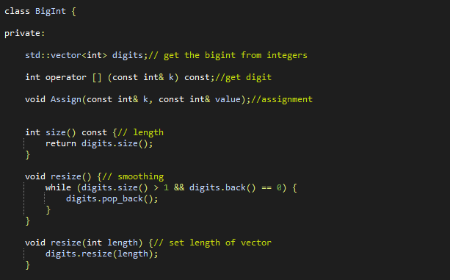
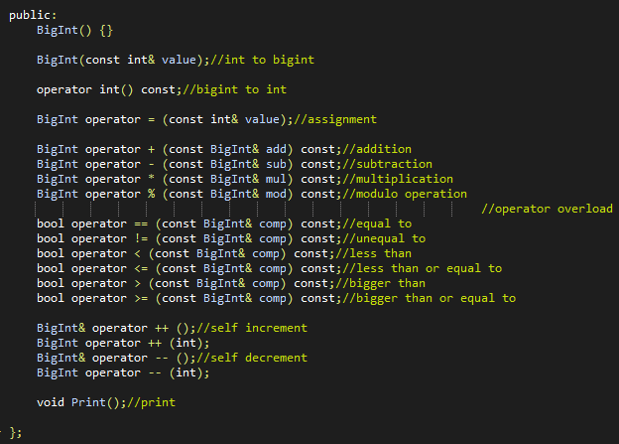
如上所述，构建了一个较为完整的大整数类。除了私有属性和方法，及与int型之间的转换以外，其余都是通过实现运算符重载来模仿int型的一些基本运算，使得大整数类也能实现常见的运算，为我们所用。
对于大整数而言，在所有的算术操作中，四则运算是最基础也是最重要的，是其他一切运算的结构基础。大整数的加减实际上进行的是数组对位相加和相减，这个过程用私有的函数来完成，返回的是为此重新分配空间的结果数组索引值（数组首地址）。然后再用结果数组来构造一个BigInt作为最后的返回值。同理，其他操作，比如乘法和取模，以及大整数之间的比较，都是通过数组之间的运算来完成的。这些成员方法的实现全部在bigint.cpp中给出了详细的实现方式。
对于上面没提到的基本运算，比如说除法、位运算等操作，因其对本次实验没什么帮助，在此就不加以编写。

II. Compute the random prime number.

一、前期算法思路优化：
1. 求质数第一反应从它的定义入手进行判断（定义：在大于1的自然数中，除了1和它本身以外不再有其他因数的数）。最简单的方法就是对一个数，我们使它除以所有比它小的数，如果都不能整除，就说明该数是质数。此方法思路简单，复杂度很高，有很大提升空间。
2. 为了提升效率，我们可以利用质数的一些性质来减少运算量。比如，任一大于1的自然数，要么本身是质数，要么可以分解为几个质数之积，且这种分解是唯一的。如果一个数是合数，那么它的最小质因数肯定小于等于他的平方根。通过这些性质确实能够减少运算量，加快速度，但提升肯定不够。
3. 比较著名的快速算法是素数筛法。时间复杂度为O(nloglogn)，n为所求最大值，m代表<=n的质数个数，n显然m<<n。它的主要思路是建立一个bool型数组M，初始时都为True。若已知一个数M[K]是质数，那么其i（i为正整数）M[k*i]倍必为合数从而将其改为False用以去除。最终，bool数组中值为TRUE的单元的下标就是所求范围内的素数。这种方法速度快，但占用空间很大。同时这个算法，还有很多可以提升的地方，比如：
①偶数可以直接跳过判断。
②有些被重复判断的数字可以跳过（比如15被3和5被两次更新为false）。

所以优化后的最终版就是：
① 跳过偶数的判断（即每个下标i代表的数实际上是2 * i + 1）。
②对于每个需要判断的数，从j = 2 * i * i + 2 * i开始筛除合数，并且j以2 * i + 1递增。例如当i = 2代表5时，它就从i = 12（代表25）开始筛除合数，从而减少运算量，提升速度。

4.上面说的优化后的素数筛法已经在可测范围内无线接近于O(n)，但的确存在一种线性筛法。我们换个思路，对于每一个数i，乘上小于等于i的最小素因数的素数，就得到以i为最大因数的合数。设有一个数t，只要将所有以比t小的数为最大因数的合数筛去，那么比t小的数里剩下的就只有素数了。通过这种方法，便可以在线性时间内，得到一个素数表。

二、后期算法实现与大整数的使用
经过试验测试，两种方法在可测范围内确实相差无几，故在较好操作的普通算法上使用了经过优化的经典素数筛，而在使用大整数的算法上使用了线性素数筛。以下是算法实现：
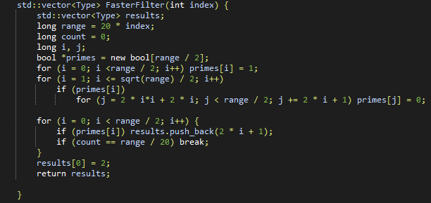
优化后的经典素数筛

在实验过程中发现，在经典素数筛中，还有一点可以改进，就是将bool型数组用更小的bitset替换。会发现在使用bitset作为容器之后，因为其置位速度更加快，所以性能稍微比bool型强一点，然而占用空间也小一点。但毕竟因为算法是一样的，在相同的时间复杂度之下，区别还是不大的。而且bitset在定义的时候是不能变长的，故还是选用了灵活性更高的bool型数组。
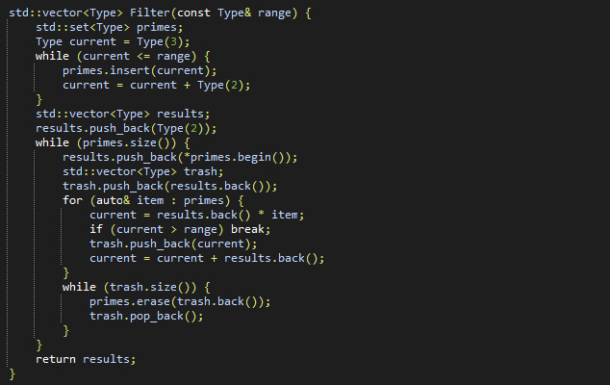
线性素数筛

由上图可以很清晰地看到大整数在素数筛中的存在形式，即传参的时候就需要作为数组的形式传进去，那么在有限的大小内，如果需要用int或者long传参，则要在传参的时候调用方法BigInt来将整形转化为大整数类型。后面即是线性筛法：先将所有数看做素数，循环遍历已知素数表中比当前数的最小因数小的素数，筛去该素数与当前数的积。这样遍历过数组之后，剩下就只有素数了。

三、实验结果
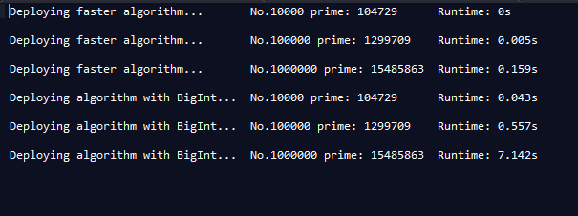
可执行程序可手动输入值进行计算，这里给出了两种方法下三个测试值的运行情况。可见优化之后的经典素数筛的性能还是不错的，跟最原始的直接计算法形成两个极端，一种节约时间成本，一种节约空间成本。再看到使用了大整数类的线性筛，理论上来说线性筛的性能是要稍稍好于前者的，但是我们发现使用了大整数类后性能大大下降。考虑到大整数类的定义以及使用情况，猜想可能是大整数在转换和比较的时候耗时过多，且因为数据类型的原因不方便对算法进行细节处进行优化导致其效率不高。

